Статистика работы программы

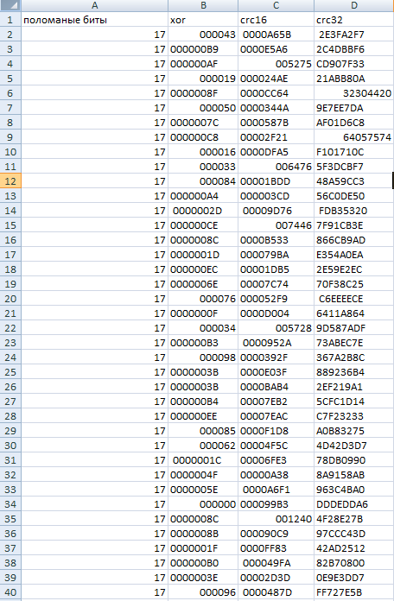

Пример работы программы :

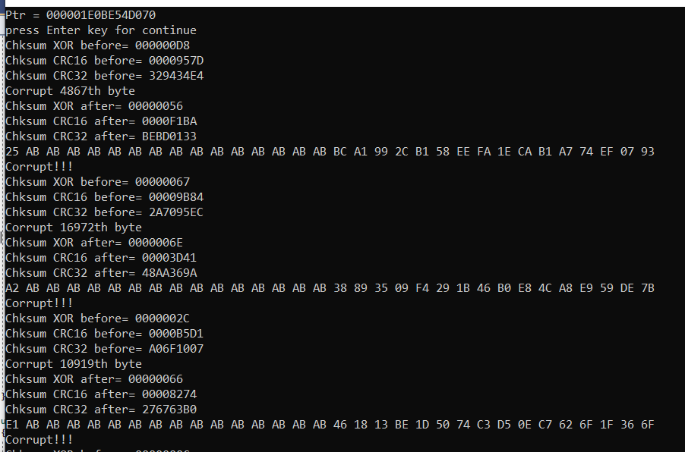

Можно увидеть что программа четко работает и находит побитые биты.

На статистике видно как изменяется XOR, CRC16, CRC32